Турнирная таблица по Олимпийской системе с двумя поражениями.

Разработали
учителя физической культуры
Ерохин Иван Михайлович, Ерохина Татьяна Ивановна.

Выигрыш или проигрыш команды всегда бурно обсуждается игроками.
Находятся сотни причин, чтобы оправдать свое поражение. Поэтому мы в своей школе проводим соревнования по олимпийской системе с двумя проигрышами, « кое” что разработали и добавили.
Хотим поделиться, может, кто заинтересуется, и будет проводить соревнования по этой системе.
Сначала проводим жеребьевку, а далее по таблице.

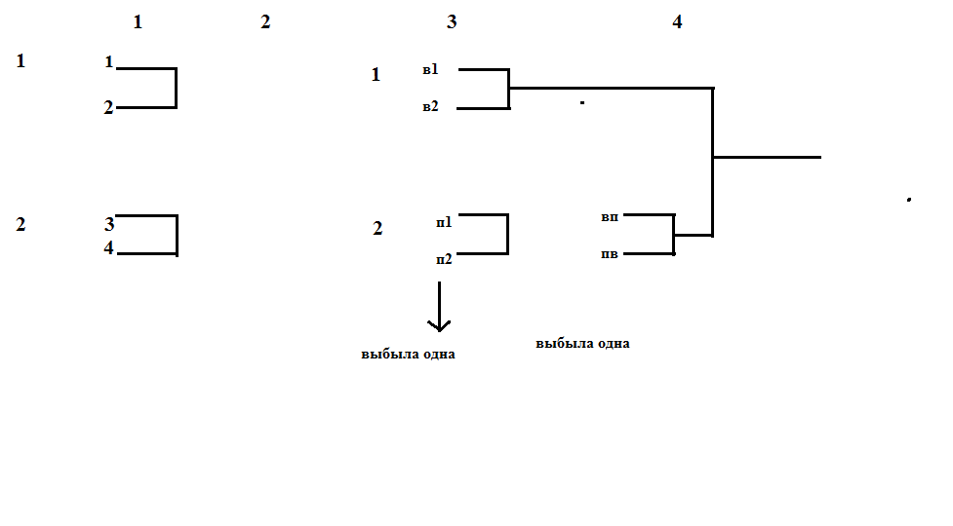В первом туре команды встречаются парами.
Во 2 туре пары составили команды, которые выиграли и проиграли.
В 3 туре выигравшая команда среди выигрышных отдыхает. Играют команды Пары, которая проиграла в выигрышной паре и команда, выигравшая в проигравшей паре.

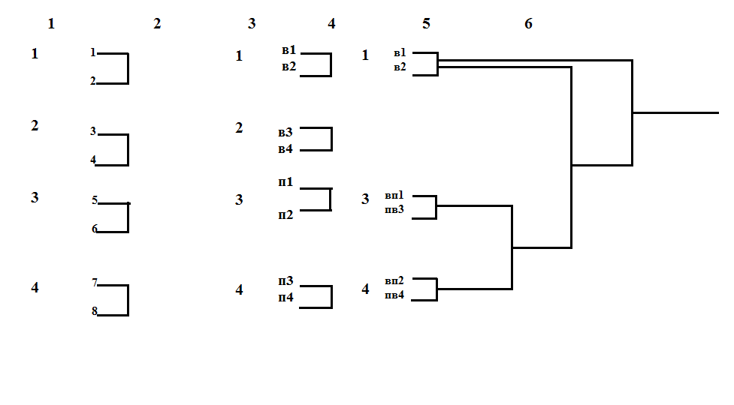
Во 2 туре 2-е команды выбыли

В 3 туре 2-е команды

В 4 туре одна выбыла

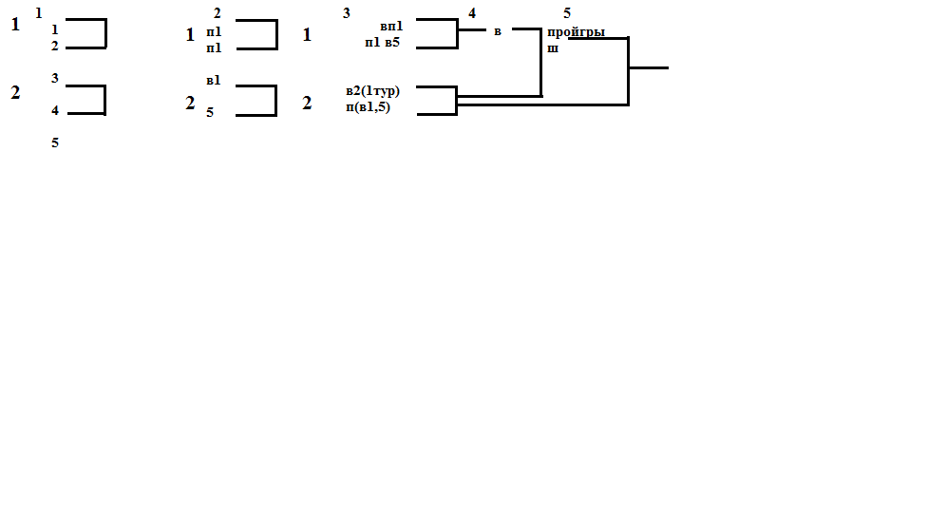1й тур играют пары по жребию
2й тур играют команды с поражением, из которой одна выбывает и одна из команд скажем 1-я, которая выиграла в первом туре
3й тур играет победитель 1-й пары с проигравшей командой 2-й пары (в1,5) , а также победитель первого тура с победителем пары второго тура (в1,5) которая затем выходит в финал
4й тур играет победитель первой пары с проигравшим 2-й пары .

